様式1−2（4.6版）

**【日付情報】**

|  |  |  |  |  |  |
| --- | --- | --- | --- | --- | --- |
|  | 年 |  | 月 |  | 日 |

府省共通研究開発管理システム（e-Rad）運用担当　　殿

**【機関情報】**

|  |  |  |
| --- | --- | --- |
| 機関名 | |  |
| 機関  代表者 | 職名 |  |
| 氏名 |  |

府省共通研究開発管理システム（e-Rad）研究機関情報 変更申請書

**【変更情報】**

|  |  |  |  |  |  |  |  |  |  |  |  |  |  |  |  |  |  |  |  |  |  |  |  |  |  |  |  |  |  |  |  |  |
| --- | --- | --- | --- | --- | --- | --- | --- | --- | --- | --- | --- | --- | --- | --- | --- | --- | --- | --- | --- | --- | --- | --- | --- | --- | --- | --- | --- | --- | --- | --- | --- | --- |
| 研究機関番号 | |  |  | |  | |  | | |  |  | | |  | |  | | |  | |  | |  | | | | | | | | | |
| 科研費機関番号※1 | |  |  | |  | |  | | |  | なし | | | | | |  | | | | | | | | | | | | | | | |
| 研究機関名 | |  | | | | | | | | | | | | | | | | | | | | | | | | | | | | | | |
| 業種  （一覧表参照）※２,　※3 | | コード（01～99） | | | | | | | 中分類（業種区分） | | | | | | | | | | | | | | | | | | | | | | | |
|  | | | | | | |  | | | | | | | | | | | | | | | | | | | | | | | |
| 資本金の額または出資総額※3 | | |  |  | | **,** | |  | |  |  | | **,** | |  | |  | |  | **,** | |  | |  |  | **,** |  | |  | |  | 円 |
| 従業員数※3 | | 1人～300人　  301人～1000人　  1001人～5000人　  5001人以上 | | | | | | | | | | | | | | | | | | | | | | | | | | | | | | |
| 事業開始年月日　または　設立記念日※3 | | | | | | | | | 西暦 | | |  | | | | | | | 年 |  | | | | 月 |  | | | 日 | |  | | |
| 事務代表者 | 部課名 |  | | | | | | | | | | | | | | | 係・役職 | | | | | |  | | | | | | | | | |
| 氏名 | 姓 |  | | | | | | | | | | | | 名 | | |  | | | | | | | | | | | | | | |
| メールアドレス |  | | | | | | | | | | | | | | | | | | | | | | | | | | | | | | |
| 電話番号（任意） |  | | | | | | | | | 本件連絡先電話番号※4 | | | | | | | | | | | |  | | | | | | | | | |
| 経理事務 担当者 | 部課名 |  | | | | | | | | | | | | | | | | | | | | | | | | | | | | | | |
| 氏名 | 姓 |  | | | | | | | | | | | | 名 | | |  | | | | | | | | | | | | | | |
| 電話番号 |  | | | | | | | | | | | | | | | | | | | | | | | | | | | | | | |
| ファックス番号（任意） |  | | | | | | | | | | | | | | | | | | | | | | | | | | | | | | |
| メールアドレス |  | | | | | | | | | | | | | | | | | | | | | | | | | | | | | | |
| 1ヶ月以内の応募予定の有無（任意） | | なし　  あり | | | | | | | 公募名 | | | | | | | |  | | | | | | | | | | | | | | | |
| 応募受付期間 | | | | | | | |  | | | | | | | | | | | | | | | |
| 備考（任意）  ※連絡事項がある場合に記入 | |  | | | | | | | | | | | | | | | | | | | | | | | | | | | | | | |

以下のとおり研究機関情報の変更を申請します。

**【変更後の内容】**

|  |  |  |  |  |  |  |  |  |  |
| --- | --- | --- | --- | --- | --- | --- | --- | --- | --- |
|  | | 変更有無 | | 変更後 | | | | | |
| 研究機関名 | 和名 | あり | なし |  | | | | | |
| 英名※5 | あり | なし |  | | | | | |
| フリガナ | あり | なし |  | | | | | |
| 略称 | あり | なし |  | | | | | |
| 法人名 | 和名 | あり | なし |  | | | | | |
| 英名※5 | あり | なし |  | | | | | |
| フリガナ | あり | なし |  | | | | | |
| 研究機関区分 | | あり | なし |  | | | | | |
| 科研費機関番号※1 | | あり | なし |  |  |  |  |  | 取消し |

※　研究機関名、研究機関区分及び科研費研究機関番号以外の項目は、事務代表者がe-Radシステムで変更してください。（本様式の提出は不要）

※1　文部科学省「科学研究費助成事業」の機関番号（数字5桁）を記入してください。ない場合は、「なし」の□をチェックしてください。

・機関番号一覧　　<http://www-shinsei.jsps.go.jp/kaken/topkakenhi/codelist-ka.html>

※2　登録対象機関が「国、地方公共団体、独立行政法人、地方独立行政法人、国立大学法人　公立大学法人、学校法人及び特殊法人以外の場合」または「その他、科研費機関番号を有する研究機関」の場合、記入してください。なお、業種の分類は総務省の定めた「日本標準産業分類」（平成26年4月1日施行）の、中分類にあたります。

・日本標準産業分類 <https://www.soumu.go.jp/toukei_toukatsu/index/seido/sangyo/H25index.htm>

※3　対象機関が「国、地方公共団体、独立行政法人、地方独立行政法人、国立大学法人　公立大学法人、学校法人及び特殊法人以外の場合」は記入してください。

※4　記載内容、添付書類に不備がある場合は、運用担当から連絡することがありますので、携帯電話など繋がりやすい電話番号を記入してください。なお、不備がある場合は、

応募予定の有無にかかわらず手続きが遅れる場合があります。

**※5「英名」欄は英字で必ず記入してください。**

|  |
| --- |
| 提出にあたっては、P.5の提出前チェックリストにチェックを記入の上、提出してください。 |

【記入例】

※太線枠内を記入してください。項目名に「（任意）」と記載してあるもの以外は、全て必須項目です。

e-Radの担当者・責任者ではなく、

**機関代表者**

**※上記以外の、事務代表者等では受け付けることができません。**

e-Radに登録されている研究機関番号を記入

・部門だけを登録する場合は、機関全体の

　業種と従業員数を記載してください。

・対象機関が「国、地方公共団体や独立行政法人等以外の場合」は記入してください。

・**業種は別紙の一覧表を参照し、中分類の**

**コードと業種区分を記入してください。**

　運用担当から照会する場合があるため、申請内容について説明可能かつ連絡が可能な方の電話番号を記載してください。

・各項目の「変更有無」で、  
 変更「あり」または「なし」を

チェック  
**・「あり」をチェックした場合  
　変更後の情報を記入**



**提出前チェックリスト**

|  |  |
| --- | --- |
|  | ①　太線内を全て記入する  ※　記入漏れがあると、確認のために手続きが遅れることになります。記入に当たっては、**添付の記入例**やFAQを参照してください。） |
|  | ②　記入後、本申請書（電子ファイル）を保管  ※　登録の際に、システム運用担当から問合せを行うことがありますので、必ず申請書（電子ファイル）を保管してください。 |
|  | ③　機関の実在を証明する書類（法務局が発行する商業・法人登記における履歴事項全部証明書）を用意  ※　国、地方公共団体、独立行政法人、地方独立行政法人、国立大学法人　公立大学法人、学校法人及び特殊法人の場合は不要です。 　また、国、地方公共団体や独立行政法人等以外の場合でも、変更の内容が、e-Radに登録済の研究機関名の変更を伴わない「科研費機関番号の割り当て」のみの場合は、証明書の提出は不要です。（備考欄に、科研費機関番号が割り当てられた旨を記載してください。） ※　**発行後3ヶ月以内の書類**をご用意ください。 ※　「**現在**事項全部証明書」ではなく「**履歴**事項全部証明書」をご用意ください。 |
|  | ④　本申請書と③機関の実在を証明する書類の電子ファイルをe-Radの各種申請画面より提出 ※　直接持参して提出することはできません。 ※　直接PC入力して提出、印刷して手書きの上PDF化し提出のどちらでも問題ありません。 ※ ③機関の実在を証明する書類は、以下の内容が記載されているページを電子化（PDFまたは画像ファイル）し、各種申請画面よりアップロードしてください。 1.鑑（1ページ目） 2.発行日 3.機関の沿革※合併等がある場合に限る なお、**該当箇所の確認については、次ページ「履歴事項全部証明書 提出箇所サンプル」をご参照ください**。 |

|  |
| --- |
| 提出したファイルの返却は一切行いません。  記載内容に不備がないよう、  再度ご確認ください。 |

**【履歴事項全部証明書 提出箇所サンプル】**

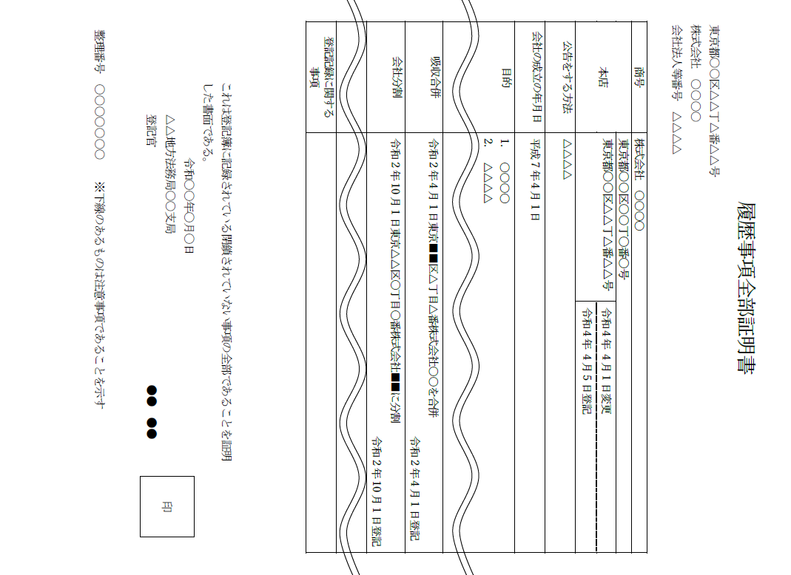

2. 発行日

3. 法人の沿革  
※合併や分割等がある場合に限る

1. 鑑（1ページ目）